Как подключиться
Подключение и настройка оборудования для приема цифрового эфирного телевидения DVB-T2 не требует специальных навыков и знаний и не занимает много времени. Для приема ЦЭТВ на новом телевизоре, который поддерживает стандарт DVB-T2, нужна лишь антенна ДМВ-диапазона. Для старого аналогового телевизора, кроме антенны, нужна еще специальная приставка (SetTopBox, STB, или просто «цифровая приставка»).
Какое оборудование необходимо
1. Антенна ДМВ-диапазона (коллективная или индивидуальная). Если вы не подключены к коллективной ДМВ-антенне, то вам необходимо приобрести индивидуальную, которая может быть комнатной или наружной. В непосредственной близости от телебашни используйте комнатную антенну, на значительном удалении от передающего телецентра — наружную антенну с усилителем, разместив её на максимально возможной высоте.
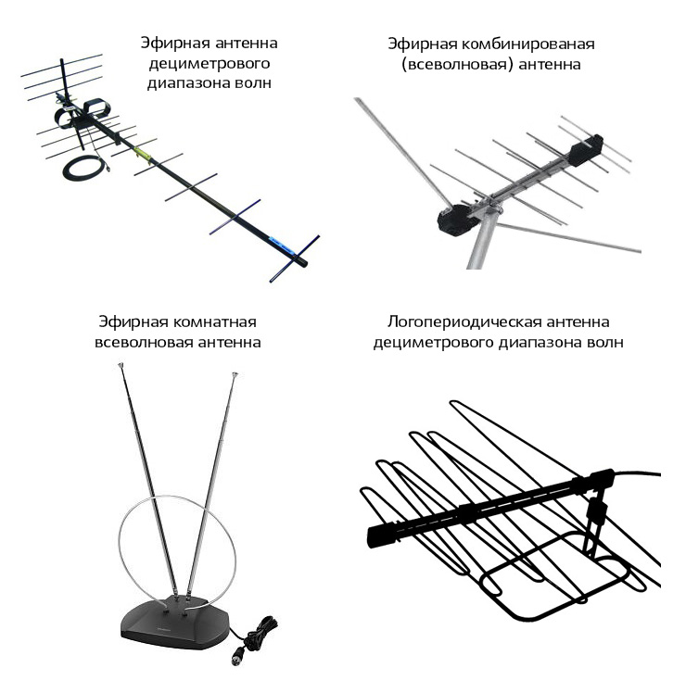
Узнать, где расположен ближайший к вам передатчик ЦЭТВ, можно на сайте РТРС http://komi.rtrs.ru в разделе «Цифровое ТВ».
2. Телевизор. Если у вас цифровой телевизор, то никакого дополнительного оборудования не потребуется (см. схему А). Если телевизор аналоговый, то необходимо приобрести цифровую приставку (см. схему Б).
А | Б
Цифровой тюнер уже установлен внутри телевизионного приемника.  Никакого дополнительного оборудования не нужно. | Цифровой эфирный ресивер (SetTopBox, STB, или просто «цифровая приставка») с поддержкой стандарта DVB-T2 в режиме Multiple PLP и формата видеокодирования MPEG-4.  Адреса магазинов, где продаются ресиверы, можно узнать в разделе «Где купить оборудование для приема ЦЭТВ». Какие приставки подходят для приема цифрового эфирного телевидения, можно уточнить непосредственно в указанных магазинах  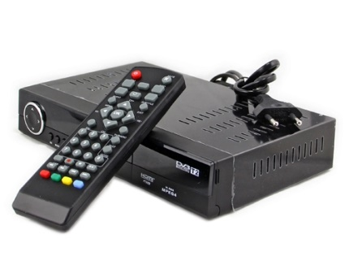  Если на разных телевизорах вы хотите смотреть разные каналы, то необходимо приобрести приставку к каждому телевизионному приемнику.
Цифровой телевизор с тюнером DVB-T2, с поддержкой стандарта сжатия видеосигнала MPEG-4 и режима Multiple PLP  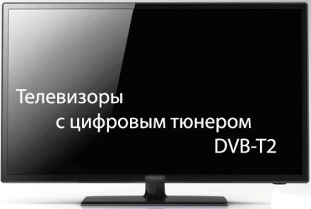  Перечни моделей телевизоров и адресов их продажи можно найти в разделе «Где купить оборудование для приема ЦЭТВ». | Аналоговый телевизор  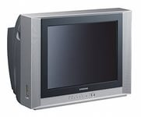

ВНИМАНИЕ!
Цифровые приставки и телевизоры стандарта DVB-T не принимают новый стандарт DVB-T2! Убедительно просим вас быть бдительными и приобретать телевизоры и цифровые приставки, поддерживающие стандарт DVB-T2!

Способы подключения

Как бесплатно подключить и настроить цифровое телевидение на телевизоре со встроенным тюнером DVB-T2
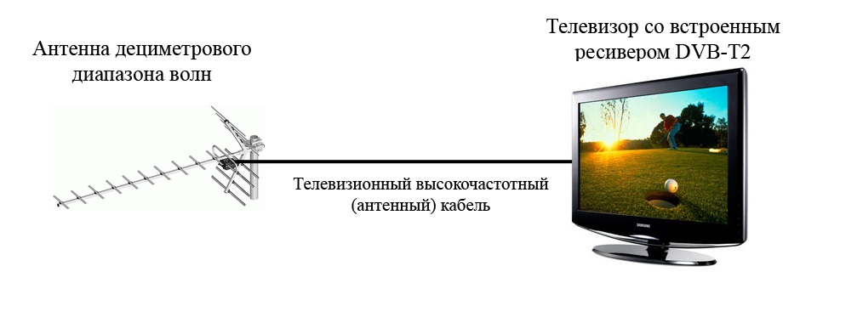
Шаг 1. Отключите электропитание телевизора.
Шаг 2. Подключите антенный кабель к антенному входу цифрового телевизора.
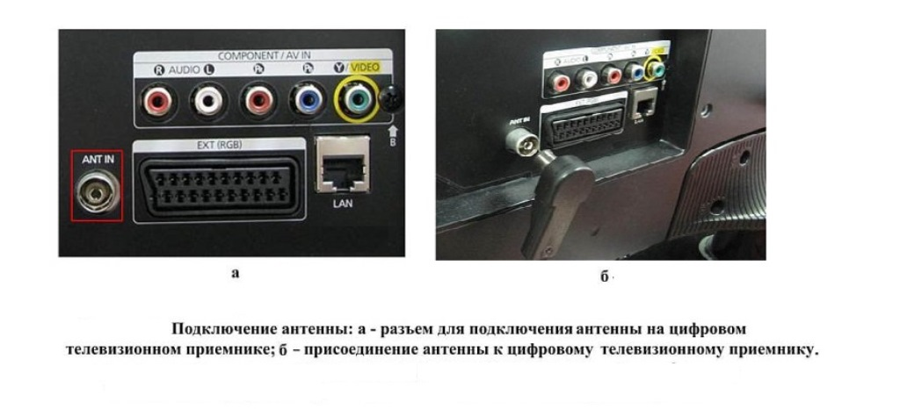
Шаг 3. Подключите электропитание и включите телевизор.
Шаг 4. Зайдите в соответствующий раздел меню настроек телевизора и активируйте работу цифрового тюнера.
Шаг 5. Произведите автоматический поиск программ, используя инструкцию по эксплуатации. Можно выполнить ручной поиск каналов. В этом случае необходимо ввести номер канала или частоту.

Как подключить цифровое телевидение с помощью ресивера
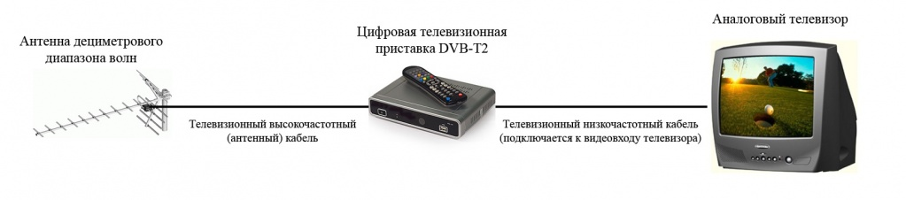
Шаг 1. Отключите электропитание телевизора.
Шаг 2. Подключите антенный кабель к антенному входу ресивера.
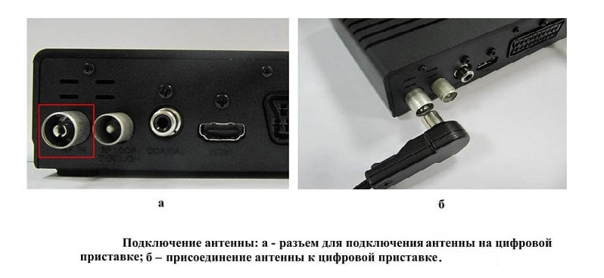
Шаг 3. Подключите видео- и аудио кабель к соответствующим разъемам на телевизоре
И цифровой приставке
. 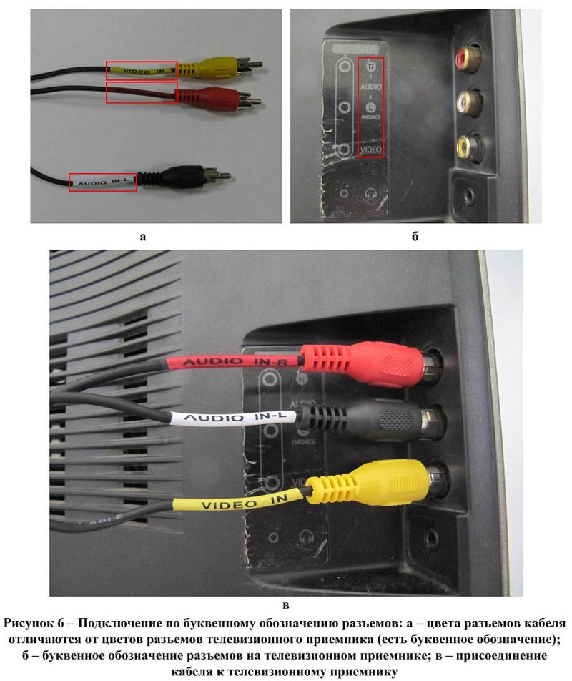
Качество изображения будет выше при подключении приставки к телевизору кабелем HDMI.
Шаг 4. Подключите электропитание и включите телевизор.
Шаг 5. В меню выберите требуемый источник входного сигнала: HDMI, AV, SCART и др. Переведите телевизор в режим работы «через приставку».
Шаг 6. Произведите автоматический поиск цифровых телевизионных программ на приставке (цифровом ресивере), используя инструкцию по эксплуатации приставки. Можно выполнить ручной поиск. В этом случае необходимо ввести номер канала или частоту.

Как подключить одновременно цифровое и аналоговое телевидение на приставке стандарта DVB-T2
Телевизионная приставка (цифровой ресивер) для приема ЦЭТВ имеет антенные разъемы вход/выход (RF IN/RF OUT). Антенный кабель подключается во вход (RF IN), а штатный кабель цифрового ресивера, имеющий на обоих концах три разъема для подключения (VIDEO, R-AUDIO, L-AUDIO) соединяется с соответствующими разъемами телевизионного приемника, чем обеспечивается просмотр ЦЭТВ.
Для настройки просмотра телевизионных каналов аналогового формата необходимо дополнительным антенным кабелем, имеющим соответствующие РК-разъемы, соединить разъем (RF OUT) цифрового ресивера с разъемом (ANT IN) телевизионного приемника.
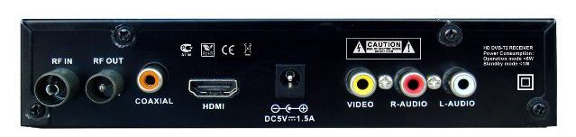
После соединений телевизионного оборудования необходимо с помощью пульта дистанционного управления (далее — ПДУ) телевизора установить режим приема телевизионного сигнала в аналоговом формате (TV), а затем произвести поиск телевизионных каналов аналогового формата. Настройка и просмотр телевизионных каналов ЦЭТВ осуществляется с ПДУ цифрового ресивера в режиме АV.
Цифровое эфирное телевещание на территории РФ ведется в тестовом режиме. Отрабатывается эксплуатационная надежность передающих цифровых комплексов. Поэтому возможны перерывы в эфирной трансляции пакетов цифровых телеканалов.

Дополнительно

Смотреть программы цифрового эфирного вещания можно и на компьютере. Для этого потребуется:
- Цифровой USB-тюнер. Его можно приобрести в специализированном компьютерном магазине или магазине бытовой техники. Единственным требованием является поддержка тюнером стандарта сжатия MPEG-4.
- Программное обеспечение.
- Компьютер. Необходимо убедиться, что системные требования достаточны для использования указанного программного обеспечения.
Просмотр программ цифрового наземного вещания возможен и в автомобиле. Для просмотра цифровых телепрограмм необходимо, чтобы приемное оборудование поддерживало стандарт DVB-T2.

